14 группа
Учебная практика

Практическая работа № 6
«Итоговая работа в электронной таблице MS Excel»

Задание 1. Создайте электронную таблицу, представляющую собой турнирную таблицу чемпионата по баскетболу. Наименование столбцов означает следующее: И - количество игр, В - количество побед, П - количество проигрышей, О - набранные очки. Столбец И должен рассчитываться по формуле В+П; очки должны рассчитываться по формуле: 2*В+П.
№ | Команда | И | В | П | О
1 | ЦСКА |  | 7 | 1
2 | Динамо |  | 5 | 2
3 | Спартак |  | 5 | 3
4 | Торпедо |  | 4 | 2
5 | МГУ |  | 4 | 3
6 | Водник |  | 3 | 3
7 | Трактор |  | 3 | 5
8 | Искра |  | 2 | 4
Турнирная таблица
Задание 2. Создайте электронную таблицу для построения графиков функций:
x | Градусы(x) | SIN(x)
0 | 0 | 0
0,1 | 5,729578 | 0,099833
0,2 | 11,459156 | 0,198669
0,3 | 17,188734 | 0,295520
0,4 | 22,918312 | 0,389418
0,5 | 28,647890 | 0,479426
0,6 | 34,377468 | 0,564642
0,7 | 40,107046 | 0,644218
0,8 | 45,836624 | 0,717356
0,9 | 51,566202 | 0,783327
1 | 57,295780 | 0,841471
Построить графики соответствующих функций. Каждый график располагается на отдельном листе.
Задание 3. Представлены объемы продаж торговых агентов за последний квартал прошлого года. Требуется узнать лучший и худший результат.
№ п/п | Торговый  агент | октябрь | ноябрь | декабрь | MAX | MIN | Среднее
1 | Агент 1 | 29 | 16 | 23
2 | Агент 2 | 31 | 30 | 33
3 | Агент 3 | 28 | 26 | 19
Задание 4. Подготовить на отдельном листе табель учета рабочего премини сотрудников одной фирмы (см. приложение - в конце работы). Для решения задачи примените функции СЧЕТЕСЛИ.

Задание 5. Создайте электронную таблицу, содержащую информацию о распределении доходов граждан США. По данным таблицы постройте круговую диаграмму.
Распределение семей граждан США
по величине годового дохода
Сумма годового  дохода, долл. | Доля семей
Менее 10 000 | 12
10 000 - 14 999 | 10
15 000 - 24 999 | 19
25 000 - 34 999 | 18
35 000 - 49 999 | 20
50 000 - 74 999 | 14
75 000 и более | 7
Задание 6. Создайте электронную таблицу следующего содержания. По данным таблицы постройте гистограмму.
Государства | Цены (руб)
 | Молоко  (1 л) | Яйца  (1 дес) | Картофель  (1 кг) | Говядина  (100 г)
Казахстан | 7,98 | 14,57 | 7,78 | 5,31
Россия | 13,35 | 15,49 | 7,71 | 7,89
Белоруссия | 4,88 | 16,26 | 4,18 | 3,73
Украина | 9,17 | 17,18 | 4,88 | 6,52
Азербайджан | 15,92 | 20,85 | 8,89 | 6,44
Грузия | 17,06 | 18,49 | 6,40 | 6,68
Армения | 18,06 | 19,95 | 8,46 | 6,03
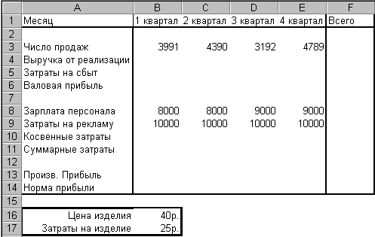Задание 7. В Excel создать документ для расчета нормы прибыли от реализации продукции следующего вида:

Пошаговая инструкция по созданию таблицы

Строка | Содержимое | Пояснение
4 | =В3*$B$16 | Выручка от реализации: произведение числа продаж (3 строка) на цену изделия (ячейка В16).
5 | =B3*$B$17 | Затраты на сбыт: произведение числа продаж (3 строка) и затрат на изделие (ячейка В17).
6 | =B4-B5 | Валовая прибыль: разность выручки от реализации (строка 4) и затрат на сбыт (строка 5).
10 | =0,15*B4 | Косвенные затраты в фонд корпорации: 15% выручки от реализации (строка 4).
11 | =СУММ(В8:В10) | Суммарные затраты: затраты на персонал (8строка), рекламу (9 строка) и косвенные затраты (10 строка).
13 | =В6-В11 | Производственная прибыль: валовая прибыль (6 строка) за вычетом суммарных затрат (11 строка).
14 | =В13/В4 | Норма прибыли: отношение прибыли (13 строка) и выручки от реализации (4 строка).
Создайте диаграмму типа гистограммы на отдельном листе, используя данные из ячеек А1-Е6.
Задание 8.. Оформить таблицу. Для оформления сносок воспользуйтесь Панелью инструментов «Рисования». Режим «Автофигуры» - «Выноски».
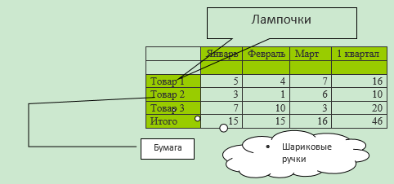
Задание 9. . Оформить фирменный бланк.
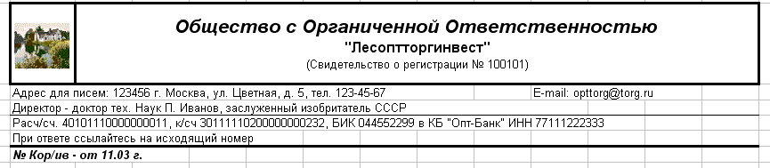

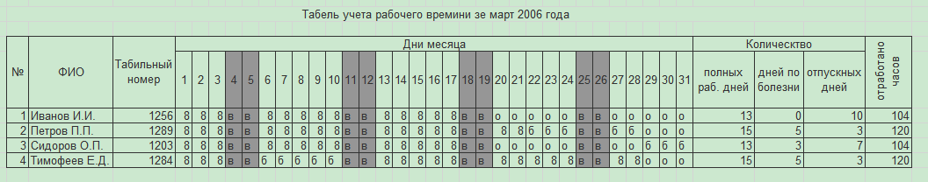
Сделанные практические работы присылать на электронную почту мастеру п/о Демченко Игорю Николаевичу: d.igor1706@gmail.com

Создание мультимедийных презентаций при помощи Power Point

Немного теории.
Правила оформления компьютерных презентаций
Общие правила дизайна
Многие дизайнеры утверждают, что законов и правил в дизайне нет. Есть советы, рекомендации, приемы. Дизайн, как всякий вид творчества, искусства, как всякий способ одних людей общаться с другими, как язык, как мысль — обойдет любые правила и законы.
Однако, можно привести определенные рекомендации, которые следует соблюдать, во всяком случае, начинающим дизайнерам, до тех пор, пока они не почувствуют в себе силу и уверенность сочинять собственные правила и рекомендации.

Правила шрифтового оформления:
- Шрифты с засечками читаются легче, чем гротески (шрифты без засечек);
- Для основного текста не рекомендуется использовать прописные буквы.
- Шрифтовой контраст можно создать посредством: размера шрифта, толщины шрифта, начертания, формы, направления и цвета.

Правила выбора цветовой гаммы
- Цветовая гамма должна состоять не более чем из двух-трех цветов.
- Существуют не сочетаемые комбинации цветов.
- Черный цвет имеет негативный (мрачный) подтекст.
- Белый текст на черном фоне читается плохо (инверсия плохо читается).

Правила общей композиции
- На полосе не должно быть больше семи значимых объектов, так как человек не в состоянии запомнить за один раз более семи пунктов чего-либо.
- Логотип на полосе должен располагаться справа внизу (слева наверху и т. д.).
- Логотип должен быть простой и лаконичной формы.
- Дизайн должен быть простым, а текст — коротким.
- Изображения домашних животных, детей, женщин и т.д. являются положительными образами.
- Крупные объекты в составе любой композиции смотрятся довольно неважно. Аршинные буквы в заголовках, кнопки навигации высотой в 40 пикселей, верстка в одну колонку шириной в 600 точек, разделитель одного цвета, растянутый на весь экран — все это придает дизайну непрофессиональный вид.
Не стоит забывать, что на каждое подобное утверждение есть сотни примеров, доказывающих обратное. Поэтому приведенные утверждения нельзя назвать общими и универсальными правилами дизайна, они верны лишь в определенных случаях.
Рекомендации по дизайну презентации
Чтобы презентация хорошо воспринималась слушателями и не вызывала отрицательных эмоций (подсознательных или вполне осознанных), необходимо соблюдать правила ее оформления.
Презентация предполагает сочетание информации различных типов: текста, графических изображений, музыкальных и звуковых эффектов, анимации и видеофрагментов. Поэтому необходимо учитывать специфику комбинирования фрагментов информации различных типов. Кроме того, оформление и демонстрация каждого из перечисленных типов информации также подчиняется определенным правилам. Так, например, для текстовой информации важен выбор шрифта, для графической — яркость и насыщенность цвета, для наилучшего их совместного восприятия необходимо оптимальное взаиморасположение на слайде.
Рекомендации по оформлению и представлению на экране материалов различного вида

Текстовая информация
- размер шрифта: 24–54 пункта (заголовок), 18–36 пунктов (обычный текст);
- цвет шрифта и цвет фона должны контрастировать (текст должен хорошо читаться), но не резать глаза;
- тип шрифта: для основного текста гладкий шрифт без засечек (Arial, Tahoma, Verdana), для заголовка можно использовать декоративный шрифт, если он хорошо читаем;
- курсив, подчеркивание, жирный шрифт, прописные буквы рекомендуется использовать только для смыслового выделения фрагмента текста.

Графическая информация
- рисунки, фотографии, диаграммы призваны дополнить текстовую информацию или передать ее в более наглядном виде;
- желательно избегать в презентации рисунков, не несущих смысловой нагрузки, если они не являются частью стилевого оформления;
- цвет графических изображений не должен резко контрастировать с общим стилевым оформлением слайда;
- иллюстрации рекомендуется сопровождать пояснительным текстом;
- если графическое изображение используется в качестве фона, то текст на этом фоне должен быть хорошо читаем.

Анимация
Анимационные эффекты используются для привлечения внимания слушателей или для демонстрации динамики развития какого-либо процесса. В этих случаях использование анимации оправдано, но не стоит чрезмерно насыщать презентацию такими эффектами, иначе это вызовет негативную реакцию аудитории.

Звук
- звуковое сопровождение должно отражать суть или подчеркивать особенность темы слайда, презентации;
- необходимо выбрать оптимальную громкость, чтобы звук был слышен всем слушателям, но не был оглушительным;
- если это фоновая музыка, то она должна не отвлекать внимание слушателей и не заглушать слова докладчика. Чтобы все материалы слайда воспринимались целостно, и не возникало диссонанса между отдельными его фрагментами, необходимо учитывать общие правила оформления презентации.

Единое стилевое оформление
- стиль может включать: определенный шрифт (гарнитура и цвет), цвет фона или фоновый рисунок, декоративный элемент небольшого размера и др.;
- не рекомендуется использовать в стилевом оформлении презентации более 3 цветов и более 3 типов шрифта;
- оформление слайда не должно отвлекать внимание слушателей от его содержательной части;
- все слайды презентации должны быть выдержаны в одном стиле.

Содержание и расположение информационных блоков на слайде
- информационных блоков не должно быть слишком много (3-6);
- рекомендуемый размер одного информационного блока — не более 1/2 размера слайда;
- желательно присутствие на странице блоков с разнотипной информацией (текст, графики, диаграммы, таблицы, рисунки), дополняющей друг друга;
- ключевые слова в информационном блоке необходимо выделить;
- * информационные блоки лучше располагать горизонтально, связанные по смыслу блоки — слева направо;
- наиболее важную информацию следует поместить в центр слайда;
- логика предъявления информации на слайдах и в презентации должна соответствовать логике ее изложения.
Помимо правильного расположения текстовых блоков, нужно не забывать и об их содержании — тексте. В нем ни в коем случае не должно содержаться орфографических ошибок. Также следует учитывать общие правила оформления текста.
После создания презентации и ее оформления, необходимо отрепетировать ее показ и свое выступление, проверить, как будет выглядеть презентация в целом (на экране компьютера или проекционном экране), насколько скоро и адекватно она воспринимается из разных мест аудитории, при разном освещении, шумовом сопровождении, в обстановке, максимально приближенной к реальным условиям выступления.
Тема занятия: Создание, открытие, сохранение презентации. Интерфейс окна PowerPoint. Разметка слайда. Шаблоны оформления презентации. Изменение шаблона. Создание собственного шаблона.

Практическая работа
Создание шаблона дизайна
Шаблон дизайна - это презентация, имеющая специальный формат и цветовую схему, которые вы можете применить к любой презентации для придания ей особого вида.
PowerPoint комплектуется богатым набором шаблонов дизайна, но вы можете модифицировать любой из них в соответствии со своими потребностями или создать новый шаблон дизайна, включающий специальный формат и цветовую схему, а также предложенное вами содержимое.
При создании шаблона создается файл POT (POTX), в котором сохраняются пользовательские изменения образцов слайдов, макетов и тем. Шаблоны используются для создания однотипных презентаций, так как позволяют хранить информацию, на основе которой можно единообразно форматировать слайды.
Чтобы создать шаблон, выполните следующие действия.
Шаг 1. Открываем новую презентацию. Создадим собственный фон презентации.
1. Щелкаем правой клавишей мыши и выбираем Фон..  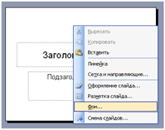 | 2. В открывающемся окне нажимаем на раскрывающуюся стрелку.  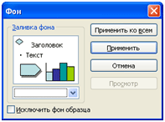
3. Далее - Способы заливки  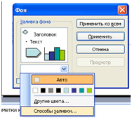 | 4. Откроется окно, в нем выбираем вкладку Рисунок и нажимаем кнопку Рисунок...  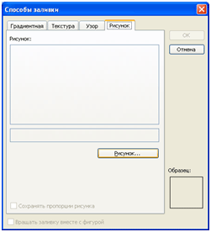
5. Выбираем тот рисунок, который будет нашим фоном, и нажимаем Вставить. Затем в новом окне жмем ОК.
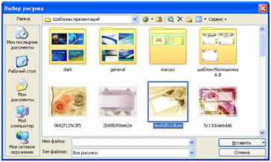
6. После это выбираем: применять этот фон ко всем слайдам или к данному.  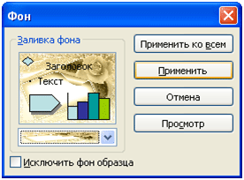 | 7. И вот фон готов.  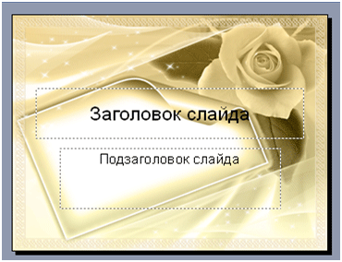
Шаг 2.
1. Сохраняем презентацию как шаблон. Нажимаем Файл- Сохранить как...  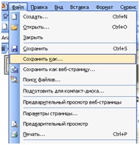 | 2. Выбираем папку для сохранения и имя шаблона  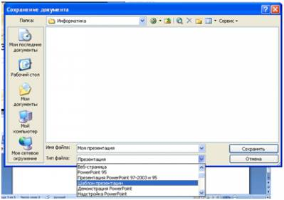

Шаг 3. Использование шаблона.
Нажимаем Файл - Создать. Далее справа выбираем Шаблон на моем компьютере, и нужный вам шаблон.
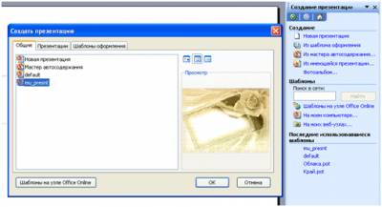
Сделанную презентацию присылать на электронную почту мастеру п/о Демченко Игорю Николаевичу: d.igor1706@gmail.com

Курс 1.
Группа 14

Основы электроники и цифровой схемотехники.

Итоговый тест по предмету «Основы электроники и цифровой схемотехники»

Задание. Выделить весь бланк и скопировать его в отдельный документ. Ответить на вопросы теста (три последних вопроса практические).
Распределение по вариантам:
  - Балюк С.Е. – I вариант.
  - Белов М.А – II вариант.
  - Краснова С.С. – I вариант.
  - Старков Р.В. – II вариант.
  - Тихонова И. В. - I вариант.
  - Яшков Д.С. – II вариант.

Бланк для ответа.

Контрольная работа (тест)
Учебная дисциплина «Основы электроники и цифровой схемотехники»
Группа 14
Профессии «Мастер по обработке цифровой информации»
2 года 10 месяцев обучения
Семестр: 1
____________________________________________
Ф.И.О.
Дата _____________________

Вариант №____
№  вопроса | 1 | 2 | 3 | 4 | 5 | 6 | 7 | 8 | 9 | 10 | 11 | 12
№ ответа

13.______________________________________________________

14.Таблица истинности

15.____________________________________________________________________________

Количество
баллов
Оценка:

Преподаватель: __________________________ Демченко И.Н.

Вариант 1
- Составное суждение со связкой И считается истинным, если:
  - истинно хотя бы одно из составляющих суждений;
  - одновременно истинны составляющие суждения.
- Какой логической операции соответствует таблица истинности?
А | В | А?В
0 | 0 | 0
0 | 1 | 0
1 | 0 | 0
1 | 1 | 1
  - логическое умножение;
  - логическое сложение;
  - логическое следование;
  - логическое равенство;
  - логическое отрицание;
- Соединение двух простых высказываний А и В в одно составное с помощью союза И – это:
  - логическое умножение;
  - логическое сложение;
  - логическое следование;
  - логическое равенство;
  - логическое отрицание.
- Чему равно значение логического выражения (1v1)&(1v0)?
  - 0;
  - 10;
  - 1;
  - 2.
- Какие устройства называется аналоговыми?
  - устройства, работающие только с аналоговыми сигналами;
  - устройства, аналогичные друг другу;
  - устройства, образующие физические величины в напряжение или ток.
- Каковы преимущества цифровых сигналов по сравнению с аналоговыми (несколько правильных ответов)? Варианты:
  - цифровые сигналы защищены от действия шумов, наводок и помех гораздо лучше;
  - цифровые сигналы допускают гораздо более сложную и многоступенчатую обработку;
  - цифровые сигналы допускают гораздо более качественную передачу, чем аналоговые;
  - цифровые сигналы допускают гораздо более длительное хранение без потерь;
  - максимально достижимое быстродействие цифровых устройств всегда принципиально больше, чем аналоговых.
Ответы: 1) 1,2,3; 2) 1,2,4,5; 3) 1,2,3,4; 4) 1,3,4,5
- В каком случае принята отрицательная логика?
  - логическому нулю соответствует низкий уровень напряжения, а логической единице -высокий уровень;
  - логический нуль кодируется отрицательным уровнем напряжения, а логическая единица -положительным уровнем напряжения;
  - логическому нулю соответствует высокий уровень напряжения, а логической единице -низкий уровень.
- Как на схеме обозначается выход ОК?
  - перечеркнутым ромбом;
  - кружочком на месте входа или выхода;
  - подчеркнутым ромбом;
  - над названием сигнала ставится черта.
- Какие входы микросхем допускается не подключать?
  - входы микросхем ТТЛ, состояние которых в данном включении микросхемы не имеет значения;
  - никакие;
  - любые.
- Укажите особенности принципиальной схемы. Варианты:
  - наиболее подробная;
  - позволяет полностью воспроизвести устройство;
  - обозначения схемы жестко стандартизованы;
  - предназначена для отображения общей структуры устройства.
Ответы: 1) 2,3,4; 2) 1,2,3; 3) 1,3,4.
- Какую функцию выполняет инвертор?
  - позволяет подавать один сигнал на много входов;
  - изменяет уровень входного сигнала на противоположный;
  - изменяет уровень выходного сигнала.
- Для сложения одноразрядных двоичных чисел используется:
  - регистр;
  - триггер;
  - полусумматор;
  - сумматор.
- Построить логические схемы по формуле F= AvB&C, если А=1, В=0, С=1;
- Составить таблицу истинности для логического выражения F = ┐(А∨В)&A
- Вычислить его значение, если А=1, В=0

Вариант 2
- Составное суждение со связкой ИЛИ считается истинным, если:
  - истинно хотя бы одно из составляющих суждений;
  - одновременно истинны составляющие суждения.
- Какой логической операции соответствует таблица истинности?
А | В | А?В
0 | 0 | 0
0 | 1 | 1
1 | 0 | 1
1 | 1 | 1
  - логическое умножение;
  - логическое сложение;
  - логическое следование;
  - логическое равенство;
  - логическое отрицание.
- Соединение двух простых высказываний А и В в одно составное с помощью союза ИЛИ – это:
  - логическое умножение;
  - логическое сложение;
  - логическое следование;
  - логическое равенство;
  - логическое отрицание.
- Как кодируется логическая переменная, принимающая значение "ЛОЖЬ"?
  - 2;
  - 1;
  - неправда;
  - 0.
- Какие устройства называется цифровыми?
  - электронные устройства;
  - вычислительные устройства.
  - устройства, работающие исключительно с цифровыми сигналами.
- Каковы преимущества аналоговых сигналов по сравнению с цифровыми? Варианты:
  - в природе практически все сигнала - аналоговые;
  - небольшие отклонения от разрешенных значений никак не искажают аналоговый сигнал;
  - аналоговые сигналы допускают гораздо более качественную передачу, чем цифровые;
  - аналоговый сигнал более емкий с точки зрения передачи информации;
  - аналоговый сигнал определен в непрерывном времени.
Ответы: 1) 1,2,4; 2) 1,4,5; 3)1,3,5; 4) 2,3,5.

- В каком случае принята "положительная логика"?
  - логическому нулю соответствует низкий уровень напряжения, а логической единице высокий уровень;
  - логическому нулю соответствует высокий уровень напряжения, а логической единице низкий уровень;
  - логический нуль кодируется положительным уровнем напряжения, а логическая единица отрицательным уровнем напряжения.

- Как называются наиболее простые цифровые микросхемы?
  - инверторы;
  - логические элементы;
  - комбинационные микросхемы.
- Как на схеме обозначается инверсия сигнала?
  - перечеркнутым ромбом;
  - кружочком на месте входа или выхода;
  - никак не помечается;
  - над названием сигнала ставится черта.
- Укажите особенности функциональной схемы
  - наименее подробная;
  - обозначения схемы жестко стандартизованы;
  - наиболее подробная;
  - представляет собой гибрид структурной и принципиальной схем.
- Что называется висячим потенциалом?
  - напряжение около 1,5–1,6 В;
  - отсутствие напряжения на входах;
  - напряжение на неподключенных входах микросхем ТТЛ.
- Как можно организовать двунаправленную передачу? Варианты:
  - на основе однонаправленных буферов;
  - с помощью двунаправленных буферов;
  - с помощью буферов с инверсией.
Ответы: 1) 1,3; 2) 1,2; 3) 2,3.
- Построить логические схемы по формуле F= (A&B&C), если А=0, В=0, С=1.
- Составить таблицу истинности для логического выражения F = (┐А∨В)&A
- Вычислить его значение, если А=0, В=1

Ответы на вопросы по предметам переслать на электронную почту преподавателю Демченко Игорю Николаевичу: d.igor1706@gmail.com

Основы электротехники.
- Написать сообщение на тему «Электрические станции: типы, назначение»
Требование к работе:
- Работа сделана в текстовом редакторе Word.
- Объем работы 2-3 листа формат A4. Титульный лист с информацией Фамилия, Имя, номер группы.
- Поля:
- Левое – 2 см; Правое – 1,5 см; Нижнее – 1,5 см; Верхнее – 1,5 см.
- Текст заданий выровнен по ширине, размер - 12 пт.
- Заголовки (номера заданий) по центру, размер - 14 пт.

